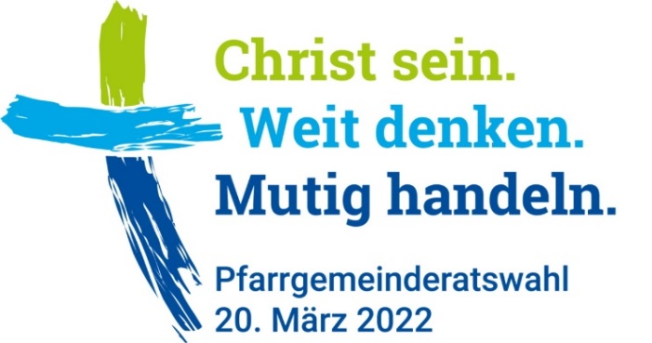
Wahl des Pfarrgemeinderates
am 20. März 2022

Bekanntmachung
der Liste der Kandidierenden in der Pfarrgemeinde (mit Bild)

Pfarrgemeinde:

Bitte beachten

- Wahlberechtigt sind alle katholischen Christinnen und Christen der Pfarrgemeinde, die am 20. März 2022 das 14. Lebensjahr vollendet und im Gebiet der Pfarrgemeinde ihren Hauptwohnsitz nach staatlichem Recht oder das Wahlrecht in der Pfarrgemeinde erlangt haben.
- Gewählt sind der Reihenfolge nach die Kandidatinnen und Kandidaten, welche die meisten Stimmen erhalten haben. Bei Stimmengleichheit entscheidet das Los.
ODER (Nichtzutreffendes muss gestrichen werden!)
Gewählt sind nur diejenigen Personen, die mindestens so viele Stimmen auf sich vereinigen können, wie 50 Prozent der Zahl der abgegebenen gültigen Stimmzettel plus eine Stimme betragen. Leere Stimmzettel werden als Enthaltung mitgezählt.

Für unsere Pfarrgemeinde sind _______ Mitglieder in den Pfarrgemeinderat zu wählen.

Unsere Kandidatinnen und Kandidaten

Liste in alphabetischer Reihenfolge mit Bild

Lichtbild | Name, Vorname  Geburtsjahr  Beruf  Wohnort | Lichtbild | Name, Vorname  Geburtsjahr  Beruf  Wohnort
Lichtbild | Name, Vorname  Geburtsjahr  Beruf  Wohnort | Lichtbild | Name, Vorname  Geburtsjahr  Beruf  Wohnort
Lichtbild | Name, Vorname  Geburtsjahr  Beruf  Wohnort | Lichtbild | Name, Vorname  Geburtsjahr  Beruf  Wohnort
Lichtbild | Name, Vorname  Geburtsjahr  Beruf  Wohnort | Lichtbild | Name, Vorname  Geburtsjahr  Beruf  Wohnort
Lichtbild | Name, Vorname  Geburtsjahr  Beruf  Wohnort | Lichtbild | Name, Vorname  Geburtsjahr  Beruf  Wohnort
Lichtbild | Name, Vorname  Geburtsjahr  Beruf  Wohnort | Lichtbild | Name, Vorname  Geburtsjahr  Beruf  Wohnort
Lichtbild | Name, Vorname  Geburtsjahr  Beruf  Wohnort | Lichtbild | Name, Vorname  Geburtsjahr  Beruf  Wohnort
Lichtbild | Name, Vorname  Geburtsjahr  Beruf  Wohnort | Lichtbild | Name, Vorname  Geburtsjahr  Beruf  Wohnort
Lichtbild | Name, Vorname  Geburtsjahr  Beruf  Wohnort | Lichtbild | Name, Vorname  Geburtsjahr  Beruf  Wohnort
Lichtbild | Name, Vorname  Geburtsjahr  Beruf  Wohnort | Lichtbild | Name, Vorname  Geburtsjahr  Beruf  Wohnort

___________________________, den ______________ ____________________________________
Ort Unterschrift des/der Wahlausschussvorsitzenden

07 PGR-Wahl 2022 BA

